Pontifícia Universidade Católica de Minas Gerais
PUC Virtual
Curso Engenharia de Software
Turma 2017/1

Sistema de Gerenciamento de Cursos

GILBERTO DA SILVA CUNHA

SUMÁRIO

Exercício 1 – Especificação de Casos de Uso Reais

1.1-Diagrama de casos de uso

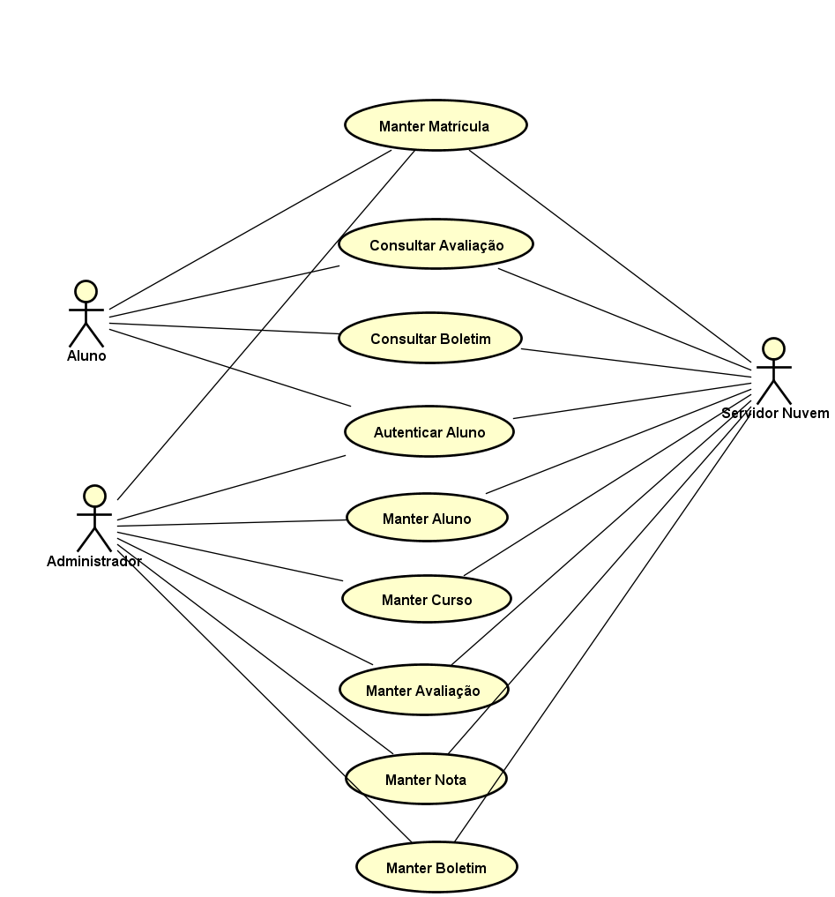

1.2-Descrições reais dos casos de uso

Manter Matrícula

Açoes do Ator | Resposta do Sistema
Caso o aluno queira:
1.a - Listar Matrículas;
1.a.1 - seleciona o menu Matrículas
 | 1.a.2 – Apresenta a lista de matrículas do aluno autenticado. As colunas da lista são: Nome do Curso e Data Matrícula.
 | 1.a.3 - Para cada matrícula listada, o aplicativo apresenta as opções para editar ou excluir uma matrícula.
1.b - Incluir Matrícula;
1.b.1 - seleciona o botão Novo.
 | 1.b.2 - Apresenta o formulário para inclusão de nova matrícula.
 | 1.b.3 - Apresenta para seleção a lista de cursos cadastrados no aplicativo.
1.b.4 - Seleciona um curso no qual deseja se matricular.
1.b.5 - Seleciona o botão “Confirmar’ para se matricular no curso selecionado.
 | 1.b.6- Armazena a data corrente como data da matrícula.
 | 1.b.7- Armazena a matrícula do aluno autenticado no curso selecionado.
 | 1.b.8 - Atualiza a lista de matrículas do aluno autenticado.
1.c - Editar Matrícula;
1.c.1 - Seleciona uma matrícula na listagem.
 | 1.c.2 – Apresenta o formulário de edição da matrícula selecionado.
1.c.3 – Altera o curso da matrícula selecionada.
1.c.4 - Confirma as alterações efetuadas na matrícula.
 | 1.c.5 – Verifica se existe alguma matrícula no mesmo curso e Ano/Semestre para o aluno autenticado. Caso exista, apresenta a mensagem de erro “Operação não permitida. Aluno já matrículado no curso.”
1.d - Excluir Matrícula
1.d.1 - Seleciona uma matrícula na listagem.
1.d.2 - Seleciona a opção “Excluir” na matrícula selecionada.
 | 1.d.3 - Apresenta a mensagem de confirmação “Deseja excluir a matrícula selecionada?”.
1.d.4 - Confirma a exclusão”.
 | 1.d.5 –Exclui as Notas ou Boletins para o aluno no curso indicado na matrícula.
 | 1.d.6 – Exluir a matrícula selecionada.
 | 1.d.7 –Atualiza a lista de matrículas para remover a matrícula excluída.

Consultar Boletim

Açoes do Ator | Resposta do Sistema
Caso o aluno queira:
2.a - Listar Boletins
2.a.1 - Seleciona o menu Boletim
 | 2.a.2 – Apresenta a lista de boletins emitidos para o aluno autenticado. As colunas apresentadas na lista são: Nome do Curso, Nota Final e Situação.
 | 2.a.3 – Para cada boletim, o aplicativo apresenta a opções para detalhar um boletim.
2.b - Detalhar Boletim
2.b.1 - Seleciona um boletim na listagem.
2.b.2 – Seleciona o botão “Detalhar” no boletim selecionado.
 | 2.b.3 – Apresenta as informações do boletim selecionado.Os dados apresentados são: Nome do Aluno, Curso, Ano/Semestre, Avaliações e respectivas notas, nota final e situação

Consultar Avaliação

Açoes do Ator | Resposta do Sistema
Caso o aluno queira:
3.a - Listar Avaliação;
3.a.1 - Seleciona o menu Avaliação
 | 3.a.2 –Apresenta a lista de avaliações dos cursos no qual o aluno está matrículado e que já possuem nota. As colunas da lista são: Nome da avaliação, data da avaliação e nota.
 | 3.a.3 - O aplicativo apresenta a lista de avaliações do aluno no curso selecionado.

Autenticar Usuário

Açoes do Ator | Resposta do Sistema
Caso o aluno ou administrador queira:
4.a – Autenticar Aluno;
4.a.1 - Informa o e-mail e senha no aplicativo.
4.a.2 - Pressiona o botão Entrar.
 | 4.a.3 - Verifica se o e-mail e senha estão corretos.
 | 4.a.4 – Verifica se o e-mail pertence a um administrador do aplicativo.
 | 4.a.5 - Apresenta a página inicial e o menu com as opções correspondentes para aluno ou administrador.

Manter Aluno

Açoes do Ator | Resposta do Sistema
Caso o administrador queira:
5.a - Listar Alunos;
5.a.1 - Seleciona opção Gerenciar Al unos no menu principal do aplicativo.
 | 5.a.2 –Apresenta a lista de alunos cadastrados no aplicativo. As colunas da lista são: CPF e Nome do Aluno.
 | 5.a.3 –Para cada aluno listado, o sistema apresenta as opções para editar, detalhar e excluir um aluno.
 | 5.a.4 –Apresenta o botão Novo para inclusão de novos alunos.
5.b - Incluir Aluno;
5.b.1 - Seleciona a opção Novo.
 | 5.b.2 – Apresenta o formulário para inclusão de novo aluno.
5.b.3 - Preenche os campos: CPF, nome do aluno, endereço, estado, município, telefone, email e senha.
5.b.4 - Confirma a inclusão do aluno.
 | 5.b.5 – Verifica se exista algum aluno já cadastrado com CPF e e-mail infomado. Caso exista apresenta a mensagem de erro “Operação não permitida. CPF ou email já cadastrados no sistema.”
 | 5.b.5 – Caso o CPF e e-mail não estejam cadastrados, o aplicativo armazena as informações do aluno preenchidas pelo administrador.
5.c - Editar Aluno;
5.c.1 - Seleciona um aluno na listagem.
 | 5.c.2 – Apresenta o formulário de edição do aluno selecionado.
5.c.3 - Altera as informações: CPF, nome do aluno, endereço, estado, município, telefone, email e senha.
5.c.4 - Confirma as alterações efetuadas no cadastro do aluno.
 | 5.c.5 – Verifica se exista algum aluno já cadastrado com CPF e e-mail infomado. Caso exista apresenta a mensagem de erro “Operação não permitida. CPF ou email já cadastrados no sistema.”
 | 5.c.6 –Armazena as alterações efetuadas no cadastro do aluno selecionado.
5.d - Excluir Aluno;
5.d.1 - Seleciona um aluno na listagem.
5.d.1 - Seleciona a opção “Excluir” no registro do aluno selecionado.
 | 5.d.2 - Apresenta a mensagem de confirmação “Deseja excluir o aluno selecionado?”.
5.d.3 - Confirma a exclusão”.
 | 5.d.4 –Exclui as matrículas, notas e boletins associados ao aluno, caso exista.
 | 5.d.5 –exclui o registro do aluno selecionado.
 | 5.d.6 –Atualiza de lista de alunos para remover o aluno excluído.

Manter Curso

Açoes do Ator | Resposta do Sistema
Caso o administrador queira:
6.a - Listar Cursos;
6.a.1 - Seleciona opção Cursos no menu principal do aplicativo.
 | 6.a.2 –Apresenta a lista de cursos cadastrados no aplicativo. As colunas da lista são: Código do curso, Nome do curso e Ano/Semestre
 | 6.a.3 –Para cada curso listado o sistema apresenta as opções para editar e excluir um curso.
 | 6.a.4 –Apresenta o botão Novo paa inclusão de novos cursos.
6.b - Incluir Curso;
6.b.1 - Seleciona a opção Novo.
 | 6.b.2 – Apresenta o formulário para inclusão de novo curso.
6.b.3 - Preenche os campos: Nome do curso e Ano/Semestre.
6.b.4 - Confirma a inclusão do curso.
 | 6.b.5 - Gera um código de curso unico para o curso incluído.
 | 6.b.6 - Armazena o código do curso gerado e as informações preenchidas pelo administrador.
6.c - Editar Curso;
6.c.1 - Seleciona um curso na listagem.
 | 6.c.2 – Apresenta o formulário de edição do curso selecionado.
6.c.3 - Altera as informações: Nome do curso e Ano/Semestre.
6.c.4 - Confirma as alterações efetuadas no curso.
 | 6.c.5 –Armazena as alterações efetuadas no curso selecionado.
6.d - Excluir Curso;
6.d.1 - Seleciona um curso na listagem.
6.d.1 - Seleciona a opção “Excluir” no curso selecionado.
 | 6.d.2 - Apresenta a mensagem de confirmação “Deseja excluir o curso selecionado?”.
6.d.3 - Confirma a exclusão”.
 | 6.d.4 –Verifica se existem Matrículas ou Avaliações para o curso selecionado. Caso exista, não permite a exclusão e apresenta a mensagem de erro “Exclusão não permitida. Existem Cursos/Avaliações utilizando o curso selecionado.
 | 6.d.5 – Caso não existam cursos ou avaliações associadas ao curso, o aplicativo exclui o curso selecionado.
 | 6.d.6 –Atualiza a lista de curso para remover o curso excluído.

Manter Avaliação

Açoes do Ator | Resposta do Sistema
Caso o administrador queira:
7.a - Listar Avaliações;
7.a.1 - Seleciona opção Gerenciar Avaliações no menu principal do aplicativo.
7.a.2 –Apresenta a lista de avaliações cadastradas no aplicativo. As colunas da lista são: código da avaliação, nome da avaliação,
Data e código do curso.
 | 7.a.3 –Para cada avaliação listada, o aplicativo apresenta as opções para editar, detalhar e excluir uma avaliação.
 | 7.a.4 –Apresenta o botão Novo para inclusão de novas avaliações.
7.b - Incluir Avaliação;
7.b.1 - Seleciona a opção Nova.
 | 7.b.2 – Apresenta o formulário para inclusão de nova avaliação.
 | 7.b.3 – No formulário é apresentado a lista de cursos cadastrados no aplicativo.
7.b.4 - Preenche os campos: nome da avaliação, Data e seleciona um curso.
7.b.5 - Confirma a inclusão da avaliação.
 | 5.b.5 – Armazena as informações da avaliação preenchidas pelo administrador.
7.c - Editar Avaliação;
7.c.1 - Seleciona uma avaliação na listagem.
 | 7.c.2 – Apresenta o formulário de edição da avaliação selecionada.
7.c.3 - Altera as informações: nome da avaliação, data e curso.
7.c.4 - Confirma as alterações efetuadas no cadastro da avaliação.
 | 7.c.6 –Armazena as alterações efetuadas no cadastro da avaliação selecionada.
7.d - Excluir Avaliação;
7.d.1 - Seleciona uma avaliação na listagem.
7.d.1 - Seleciona a opção “Excluir” no registro da avaliação selecionada.
 | 7.d.2 - Apresenta a mensagem de confirmação “Deseja excluir a avaliação selecionado?”.
7.d.3 - Confirma a exclusão”.
 | 5.d.5 –exclui o registro da avaliação selecionada.
 | 5.d.6 –Atualiza de lista de avaliações para remover a avaliação excluída.

Manter Nota

Açoes do Ator | Resposta do Sistema
Caso o administrador queira:
8.a - Listar Notas;
8.a.1 - Seleciona opção Gerenciar Notas no menu principal do aplicativo.
 | 8.a.2 – Apresenta para seleção a lista de cursos cadastrados no aplicativo.
8.a.3 – Seleciona um curso na lista.
 | 8.a.4 –Apresenta a lista de Avaliações associadas ao curso selecionado.
8.a.5 –Seleciona uma avaliação da listagem.
8.a.6 – Aciona o botão Pesquisar.
 | 8.a.7 –Apresenta a lista de alunos matrículados no curso selecionado e suas respectivas notas. A lista de alunos é apresentada mesmo que não existam notas para os alunos. As colunas da lista são: Nome do aluno e nota
 | 8.a.8 –Para cada aluno listado, o aplicativo apresenta as opções para incluir, editar ou excluir uma nota para avaliação e aluno selecionados. A opção incluir só é apresentada caso não exista uma nota cadastrada para o aluno na avaliação selecionada.
8.b - Incluir Nota;
8.b.1 - Seleciona a opção Incluir no registro do aluno selecionado.
 | 8.b.2 – Apresenta o formulário para inclusão de uma nota para a o aluno na avaliação selecionada.São apresentados para consulta o nome do curso, nome da avaliação. Data da avaliação e nome do aluno. E para preenchimento a nota do aluno na avaliação.
8.b.3 - Preenche a nota do aluno.
8.b.4 - Confirma a inclusão da nota.
 | 8.b.5 – Armazena a nota informada para avaliação do aluno selecionado.
8.c - Editar Nota;
8.c.1 - Seleciona a opção “Editar” no registro de um aluno na listagem.
 | 8.c.2 – Apresenta o formulário para edição da nota de um aluno na avaliação selecionada.
8.c.3 - Altera a nota do aluno na avaliação selecionada.
8.c.4 - Confirma a alteração da nota.
 | 8.c.5 –Armazena as alterações efetuadas na nota do aluno.
8.d - Excluir Nota;
8.d.1 - Seleciona a opção Excluir no registro deum aluno selecionado.
 | 8.d.2 - Apresenta a mensagem de confirmação “Deseja excluir a nota deste aluno na avaliação selecionada?”.
8.d.3 - Confirma a exclusão”.
 | 8.d.4 – Exclui a nota do aluno na avaliação selecionada.
 | 8.d.5 –Atualiza de lista de alunos e suas respectivas notas para remover a nota excluída.

Emitir Boletim

Açoes do Ator | Resposta do Sistema
Caso o administrador queira:
9.a - Listar Boletins;
9.a.1 - Seleciona opção Gerenciar Boletins no menu principal do aplicativo.
 | 9.a.2 – Apresenta para seleção a lista de cursos cadastrados no aplicativo.
9.a.3 – Seleciona um curso na lista.
9.a.4 – Seleciona a opção “Pesquisar” para listar os boletins emitidos para o curso selecionado.
 | 9.a.5 –Apresenta a lista de boletins cadastrados para os alunos no curso selecionado. As colunas da lista são: Nome do Aluno, nota final e situação.
 | 9.a.6 –Para cada boletim listado, o aplicativo apresenta as opções para detalhar, editar ou excluir um boletim.
 | 9.a.7 – Apresenta o botão Novo para inclusão de novo boletim.
9.b - Incluir Boletim;
9.b.1 - Seleciona a opção Novo.
 | 9.b.2 – Apresenta o formulário para inclusão do boletim para um aluno no curso selecionado. São recupera do aplicativo e apresentar para consulta o nome do curso, Ano/Semestre, lista de avaliações e respectivas notas para o aluno.
 | 9.b.3 – O sistema apresenta o botão “Calcular Nota final”.
9.b.4 – Aciona o botão “Calcular Nota Final”.
 | 9.b.5 –Apresenta a nota final calculando a média das notas nas avaliações realizadas pelo aluno no curso selecionado.
 | 9.b.6- Verifica se a nota final é maior ou igual a 60. Caso seja, apresenta a situação “Aprovado”, caso contrário apresenta “Reprovado”.
9.b.7 – Seleciona a opção “Emitir Boletim”.
 | 9.b.8 – Armazena as informações do boletim para aluno e curso selecionado.
 | 9.b.9 – Disponibiliza o boletim para consulta do aluno.
9.c - Editar Boletim;
9.c.1 - Seleciona a opção “Editar” em um registro de um boletim da listagem.
 | 9.c.2 – Apresenta o formulário para edição do boletim selecionado.
 | 9.c.3 – Apresenta a lista de avaliações e notas para o aluno no curos selecionado.
 | 9.c.4 – Apresenta a nota final e situação atual.
9.c.5 - Aciona o botão “Calcular Nota Final”.
 | 9.c.6 –Apresenta a nota final calculando a média das notas nas avaliações realizadas pelo aluno no curso selecionado.
 | 9.c.7- Verifica se a nota final é maior ou igual a 60. Caso seja, apresenta a situação “Aprovado”, caso contrário apresenta “Reprovado”.
9.c.8 – Seleciona a opção “Emitir Boletim”.
 | 9.c.9 – Armazena as informações alteradas do boletim para aluno e curso selecionado.
 | 9.c.10 – Disponibiliza o boletim para consulta do aluno.
9.d - Excluir Boletim;
9.d.1 - Seleciona a opção Excluir no boletim selecionado.
 | 9.d.2 - Apresenta a mensagem de confirmação “Deseja excluir o boletim?”.
9.d.3 - Confirma a exclusão”.
 | 9.d.4 – Exclui o boletim do aluno no curso selecionado.
 | 9.d.5 –Atualiza de lista de boletins para remover o boletim excluído.

1.3-Diagrama de classes de análise

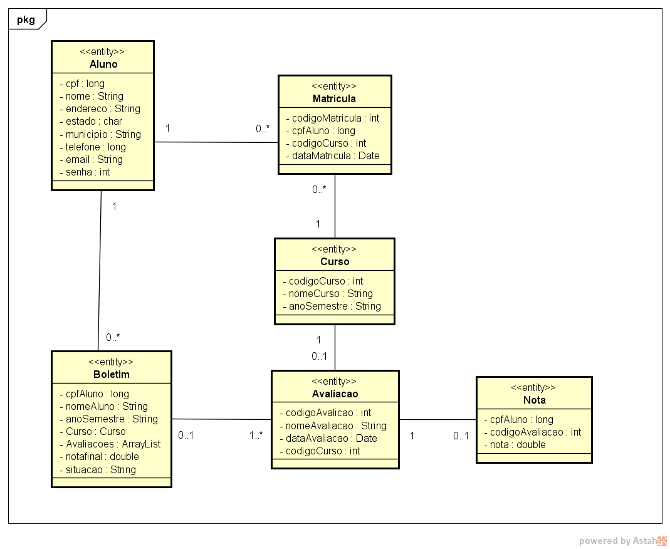

1.4-Protótipo da interface

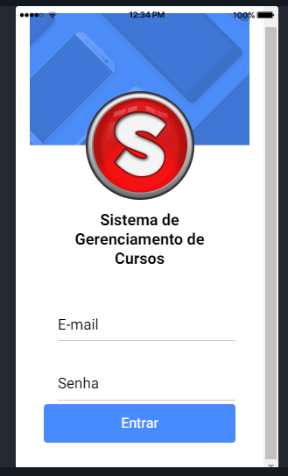
Protótipo 1 - Formulário de login do aplicativo.

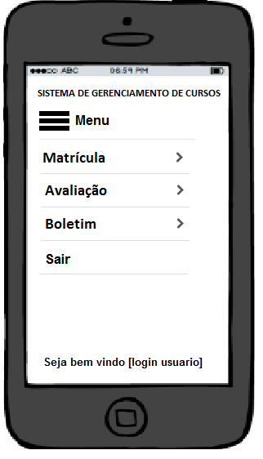
Protótipo 2 - Página inicial do aplicativo com os menus para alunos.
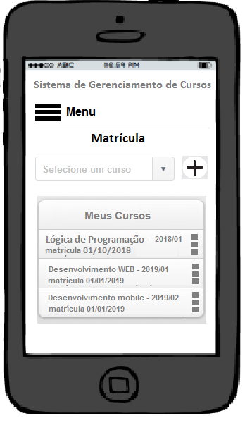
Protótipo 3 - Formulário para efetuar matrícula nos cursos.

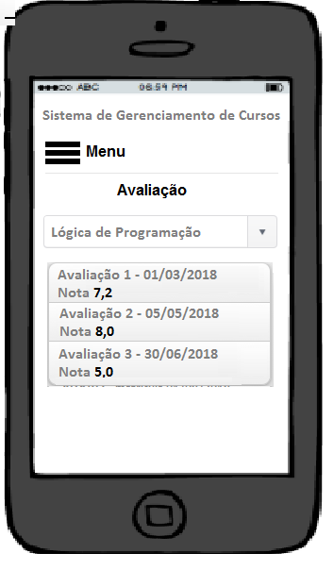
Protótipo 4 - Formulário para listar as avaliações e notas obtidas em um curso.
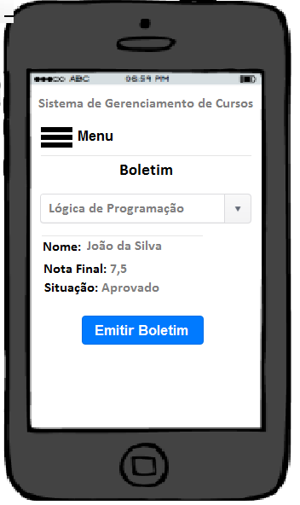
Protótipo 5 - Formulário para consultar o boletim do aluno em cada curso matrículado.

1.5-DER
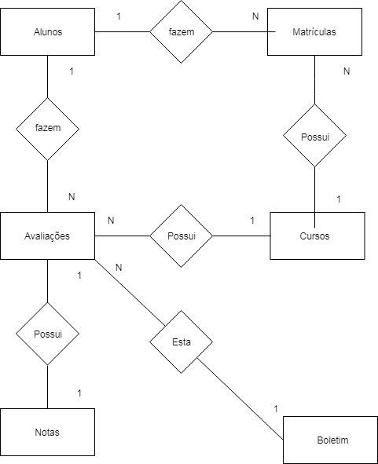

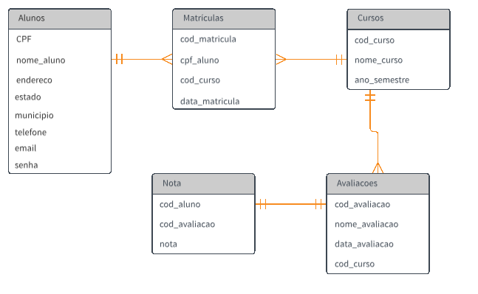

Exercício 2 – Estimativa de Pontos de Função do Sistema de Gerenciamento de Cursos Simplificado

2.1-Entradas Externas

- Autenticar Aluno.
- Incluir Matrícula.
- Excluir Matrícula.

2.2-Saídas Externas

- Listar Matrículas.
- Listar Cursos.
- Consultar Avaliação.
- Consultar Boletim.
- Emitir Boletim.

2.3-Consultas Externas

- Autenticar aluno no servidor (Firebase).

2.4-ALIs

- Aluno.
- Matrícula.
- Avaliação.
- Nota.
- Boletim.

2.5-Características Gerais

2.6-Total de pontos de função, pontos de função brutos e pontos de função ajustados

- Pontos de função brutos : 70.
- Pontos de função ajustados: 77.7.
- Total de pontos de função:?

2.7-Custo e tempo de desenvolvimento

0,777 mês.

Exercício3 - Projeto Orientado a Operações

3.1-Diagrama de sequência - Autenticar Aluno.
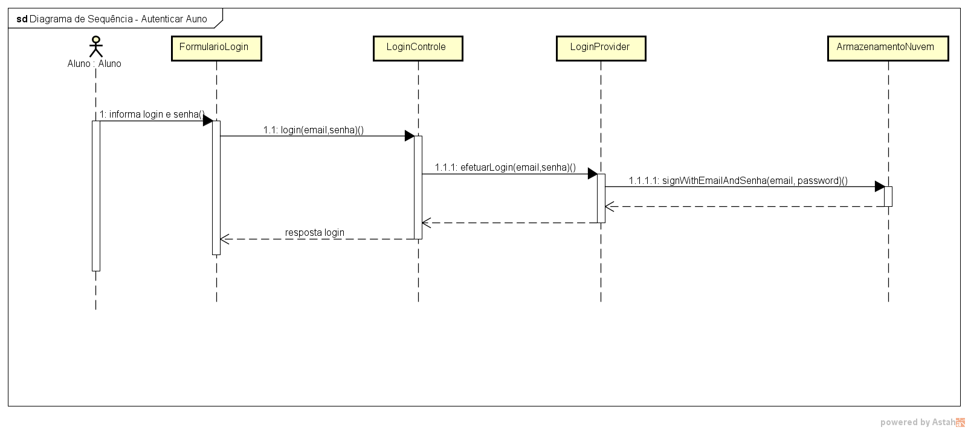

3.1.1-Login Controle

3.1.1.1-Diagrama de sequência
3.1.1.1.n Diagrama de colaboração (ou sequência) da operação [Nome da operação]

Exercício 4– Testes de software

4.1 - Autenticar Aluno

Açoes do Ator | Resposta do Sistema
1.a.1 - O aluno informa o e-mail e senha no aplicativo.
1.a.2 - O aluno pressiona o botão Entrar.
 | 1.a.3 - O aplicativo valida se o e-mail se senha estão preenchidos.
 | 1.a.4 - O aplicativo verifica se o login e senhas estão corretos.
 | 1.a.5 - O aplicativo apresenta a página inicial.

4.1.1-Grafo de causa e efeito

Causas:

C1 - Informar e-mail e senha.
C2 - Pressionar botão Entrar.

Efeitos:

E1 -Apresentar página inicial do aplicativo.
E2 -Apresentar mensagem de erro.

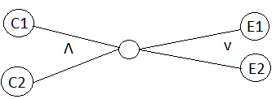

4.1.2-Tabela de decisão

4.1.3-Casos de teste

Identif. Caso de teste | Entradas/Eventos | Saída
CT1 | 1- Informar e-mail e senha.  2-Pressionar botão Entrar. | 1 -Apresentar página inicial do aplicativo.  2 -Apresentar mensagem de erro.

Exercício 5-Implementação do Back-End e do Front-End de um Aplicativo Mobile

5.1-Back-end

5.1.1-Diagrama de deployment

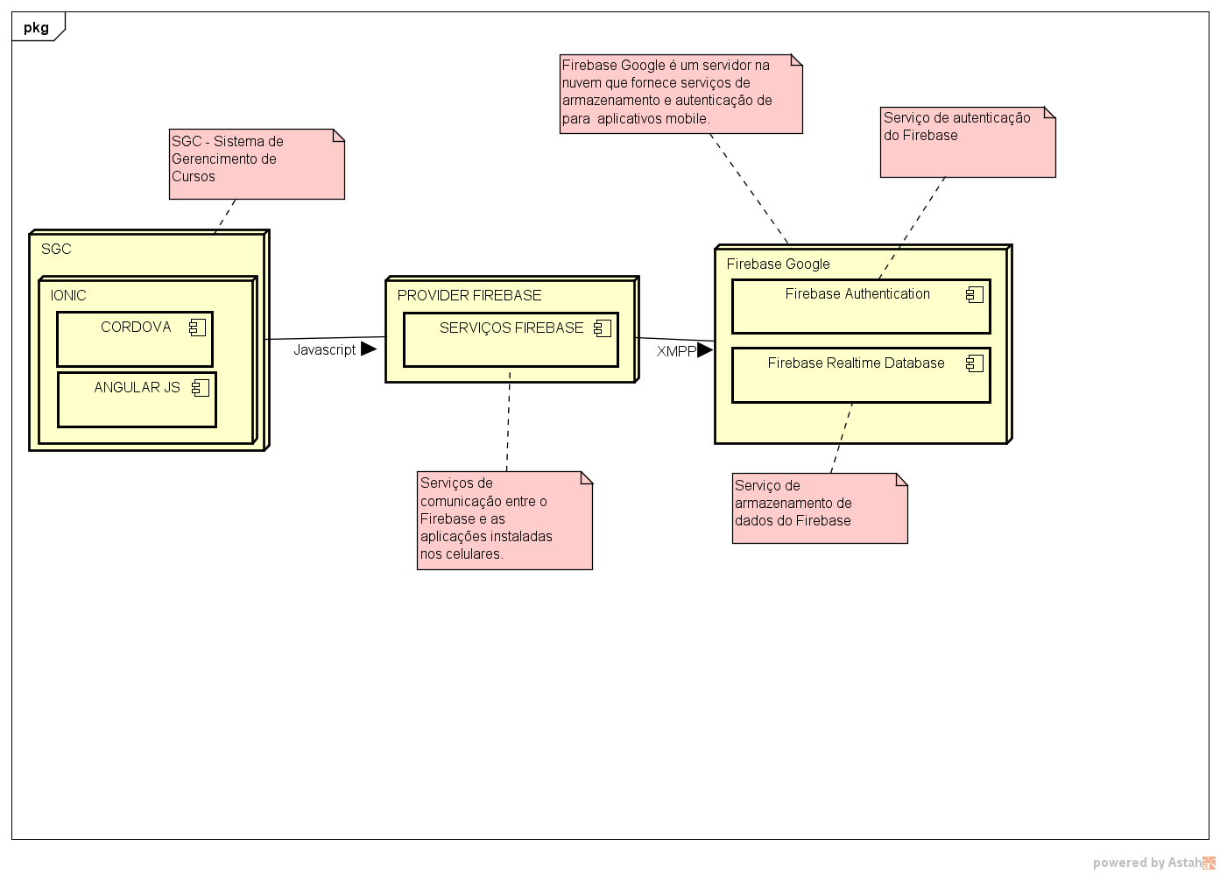
5.1.2-Diagrama de classes

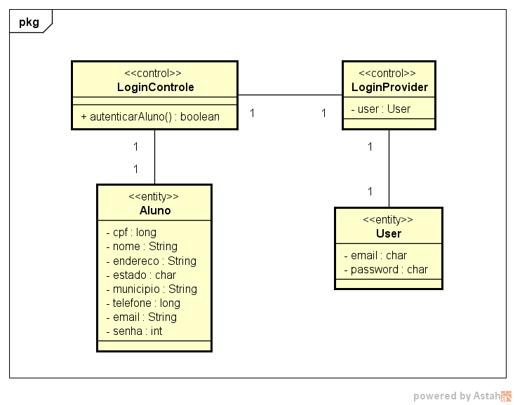

5.2-Front-end
5.1.1-Diagrama de deployment
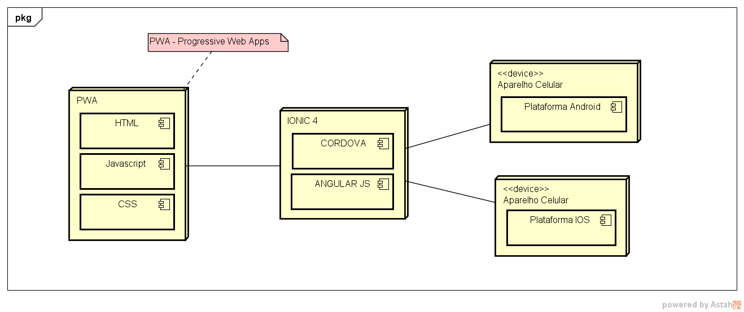

5.1.2-Diagrama de classes

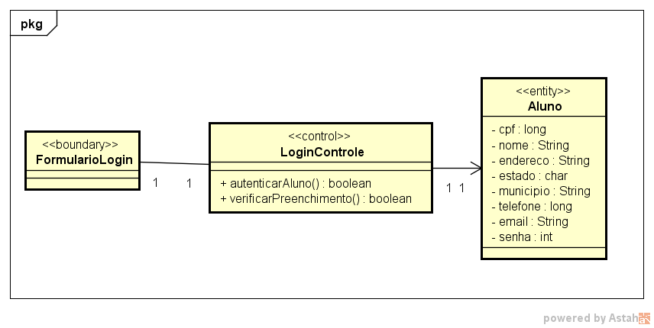
Exercício 6- Execução dos Casos de Teste

6.1-Tabela de resultados dos casos de teste

Identif. Caso de teste | Entradas/Eventos | Saída | Saída Obtida
CT1 | 1- Informar e-mail e senha.  2-Pressionar botão Entrar. | 1 -Apresentar página inicial do aplicativo.  2 -Apresentar mensagem de erro. | 1 - O aplicativo apresentou a página inicial com sucesso.  2 - O aplicativo apresentou a mensagem de erro "O e-mail e senha são obrigatórios".  3 - O aplicativo apresentou a mensagem de erro "O e-mail e senha não estão corretos".
Apêndice A- Código Fonte do Back-end
Apêndice B- Código-Fonte do Front-End

